كلمـــــات  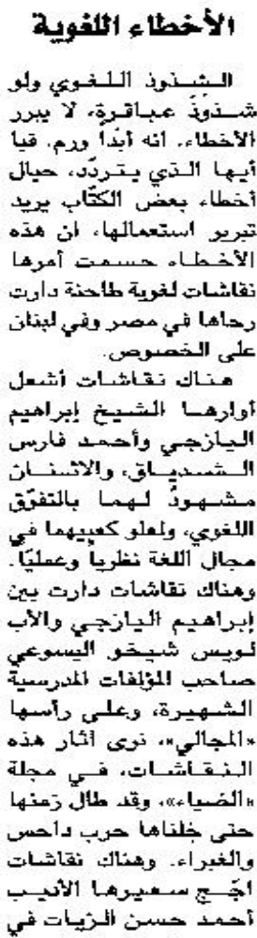 | 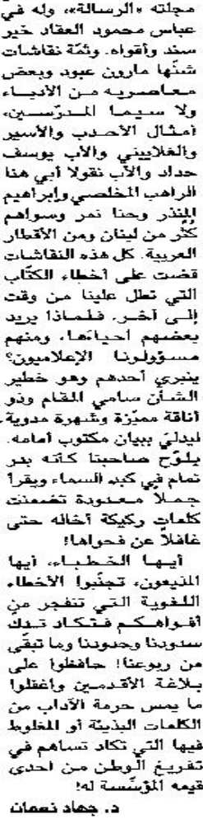
اللواء – السبت 8 حزيران 2013

